本题分数 | 28
得 分

一、填空（2分×14=28分）
1. 设向量组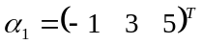，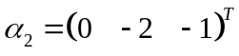，
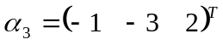，则 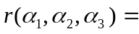 ，写出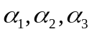的一个极大无关组 。
2. 若为3阶方阵，且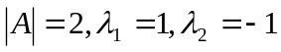是A的特征值，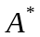为的伴随矩阵，则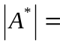 ，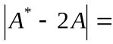 。
3. 实数域上线性空间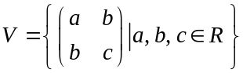的一组基为 ，维数为 。
4. 设为3阶矩阵，且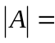2，将按列分块为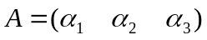，则行列式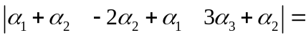 ，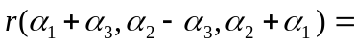 。

5. 三阶矩阵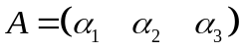，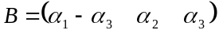，则初等矩阵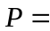 使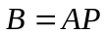，若矩阵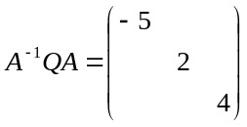，则矩阵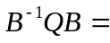 。
6．三阶实对称矩阵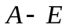，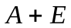是不可逆矩阵，且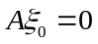（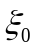为三维非零向量），则的特征值为 ，行列式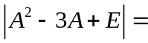 。
7．实对称矩阵与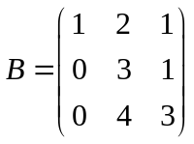相似，则二次型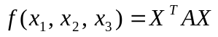 的规范形为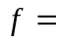 ，此二次型 （填“是”或者“不是”）正定二次型。
二、计算题（要求写出主要计算过程）（8分×4=32分）
本题分数 | 32
得 分

1．计算行列式值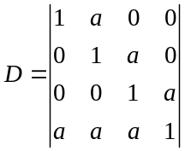。

2．已知三阶矩阵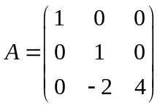，求矩阵，使得满足矩阵方程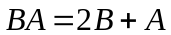。

3、设线性空间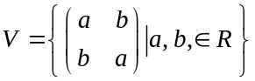上的线性变换A使得A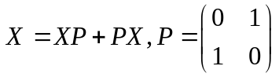，
求A 在基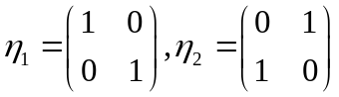下的矩阵。

4．设3阶矩阵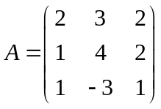，判断是否能与对角形矩阵相似。

三、（12分）已知下列非齐次线性方程组（I），（II）
本题分数 | 12
得 分

（I）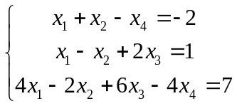 （II）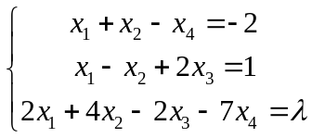
1. 求线性方程组（I）的通解。
2. 当线性方程组（II）中参数取何值时，方程组（I）与（II）同解。

四、（13分）
本题分数 | 13
得 分

二次型
- 写出此二次型的系数矩阵；
- 用正交变换将二次型化为标准形，并写出正交变换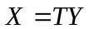及二次型的标准形。

五（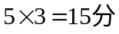）证明题
本题分数 | 15
得 分

1．设矩阵满足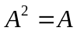，证明：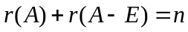。

2．设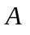为阶实对称矩阵，且，证明：。

3．设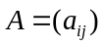是三阶非零矩阵，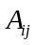为元素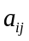的代数余子式，且满足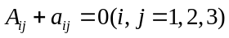，则的行列式等于

